**2018－2019学年第一学期**

**《单片机接口技术及应用系统》期中考试试卷**

年级专业： 学号： 姓名：

**1、简述MCS-51系列单片机扩展原理。（25分）**



**地址总线：**

**低8位由P0口通过地址锁存器扩展**

**高8位由P2口扩展**

**数据总线：**

**8位数据总线由P0口扩展**

**控制总线：**

**PSEN: 外部程序存储器读选通信号**

**ALE: 地址锁存允许控制端**

**WR（P3.7）: 外部数据存储器写信号**

**RD（P3.6）：外部数据存储器读信号**

**EA：选择外部程序存储器还是内部数据存储器**

**2、画出MCS-51系列单片机综合扩展一片2716和一片6264的逻辑扩展图，写出它们的地址范围。试编写程序，将2716末地址单元中的数据写入6264的首地址单元中。（35分）**

27C16地址：0000H-07FFH

6264地址：6000H-7FFFH（多组答对一组即可）

MOV DPTR, #07FFH

MOV A, #0

MOVC A, @A+DPTR

MOV DPTR, #6000H

MOVX @DPTR, A

**3、画出MCS-51系列单片机扩展一片8255A的逻辑扩展图，并写出PA、PB、PC口以及命令口的地址。PA口方式0输出，PB口方式0输入，PC口输出，编写一个子程序，将读到的PB口内容与MCS-51单片机P1口输入的数据相“异或”，将结果写入PA口。（40分）**

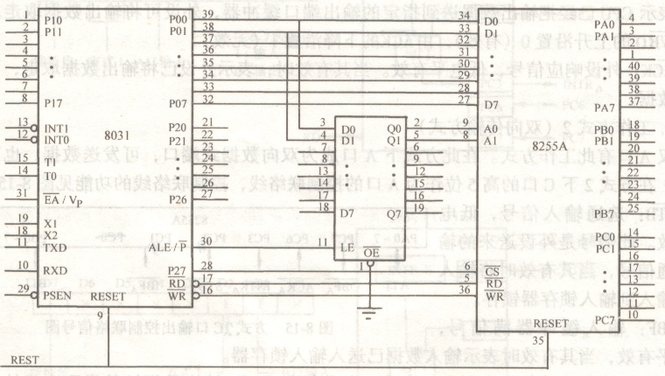

**PA口地址：7FFCH （多组答对一组即可）**

**PB口地址：7FFDH （多组答对一组即可）**

**PC口地址：7FFEH （多组答对一组即可）**

**命令口地址：7FFFH （多组答对一组即可）**

**OUT: MOV DPTR, #7FFFH**

**MOV A, #82H**

**MOVX @DPTR, A**

**MOV DPTR, #7FFDH**

**MOVX A, @DPTR**

**ORL A, P1**

**MOV DPTR, #7FFCH**

**MOVX @DPTR, A**

**RET**